有机化合物同分异构体的书写
【课标要求】
1．知道常见有机化合物的结构。
2．通过对典型实例的分析，了解有机化合物存在异构现象，能判断简单有机化合物的同分异构体。
【三维目标】
1.正确运用结构式、结构简式、电子式、键线式等化学用语表示常见有机物的结构，认识球棍模型和比例模型。
2．能辨别同分异构体，并能书写有机物同分异构体的结构简式。
3．明确同分异构体的异构方式：位置异构，碳链异构、官能团异构。
【教学重、难点】
明确同分异构体的异构方式：位置异构，碳链异构、官能团异构。
【教学过程】
一．引入
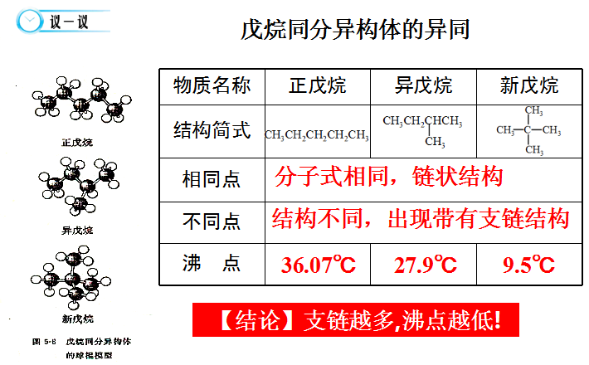
二、有机化合物的同分异构现象
①同分异构现象：化合物具有相同分子式，不同结构式的现象，叫做同分异构现象。
②同分异构体：具有同分异构现象的化合物之间，互称为同分异构体。
理解：两个相同：分子式相同→分子量相同
两个不同：结构不同→性质不同
【提问】1.具有相同相对分子质量的两种化合物一定是同分异构体吗？
- 什么是“等效氢原子”？
- 同一碳原子上的氢原子完全等效。
- 与同一碳原子相连接的所有甲基上的氢原子完全等效。
- 结构对称的碳原子上的氢原子完全等效。（通过寻找对称轴或对称中心进行分析）
三、同分异构体的书写
例:C₅H₁₂的同分异构体
同分异构体的书写规律：
①选择最长的碳链为主链，找出中心对称线；
②主链由长到短；
③支链由整到散；
④位置由心到边；
⑤最后用氢原子补足碳原子的4个价键。
【练习】1.书写己烷(C₆H₁₄)的同分异构体
2.写出C₇H₁₆的同分异构体。
例： 写出分子式为C₄H₈并含碳碳双键的可能结构
【练习】烯烃的同分异构体的书写(以C₅H₁₀为例)
例：卤代烃的同分异构体的书写(以C₅H₁₁Cl为例)

